《数据结构》实验报告

姓名： 高心阳 | 学号： 084623237
班级： 计算机232 | 日期： 2024/10/9
程序名： 字符串与多维数组应用实验

一、上机实验的问题和要求：
1、单词计数
从网上找一篇英文文章（至少3页），提示用户输入某个单词，统计文章中这个单词出现的次数。
2、二维数组交换列
给定一个 5×5 的二维数组，将其中某两列进行交换，输出交换后的结果。
【输入】
输入共 6 行，前 5 行为数组的每一行元素，元素与元素之间以一个空格分开。第 6 行包含两个整数 m、n，以一个空格分开（1 ≤ m,n ≤ 5），表示要交换的两个列号。
【输出】
输出交换之后的数组，数组的每一行元素占一行，元素之间以一个空格分开。
选做题：
3、稀疏矩阵运算
给定两个稀疏矩阵，求两个矩阵的和。
4、将实验报告以自己的学号和姓名命名，提交到教学平台上。

二、算法设计和基本思想描述：
（分析问题中的数据及数据元素之间的关系，确定选择何种逻辑结构；再根据操作特点分析选择何种存储结构，最后再具体分析每个功能，看需要用到哪些基本操作，如何用基本操作组合出该功能。）

源程序及注释（代码直接复制到下面，标好文件名）：
Task1.cpp
#include <iostream>
#include <fstream>
#include <string>
#include <map>

using namespace std;

bool isalpha(char ch) {
if (ch >= 'a' && ch <= 'z')return true;
return false;
}

int main() {
map<string, int> words;
string word;
ifstream artical;
ofstream artical_processed;
artical_processed.open("artical_processed.txt");
artical.open("artical.txt", ios::in);
while (artical >> word) {
for (char& ch : word)
ch = tolower(ch);
string new_word;

for (const char& ch : word)
if(isalpha(ch)||ch=='\'')new_word += ch;

artical_processed << new_word << "\n";
}
artical.close();
artical_processed.close();
artical.open("artical_processed.txt", ios::in);
while (artical >> word) {
if (words.find(word) == words.end())
words[word] = 0;
words[word]++;
}
cout << "文件读取完成。" << '\n';
cout << "请输入需要查询的单词：";
string searchword;
cin >> searchword;
if (words.find(searchword)==words.end())
cout << "所查询的单词在该文章中不存在\n";
else cout << "单词 " << searchword << " 在文章中出现了： " << words[searchword] << " 次。" << '\n';
return 0;
}

Task2.cpp
#include <iostream>
using namespace std;

void swap(int* a, int* b) {
int temp = *a;
*a = *b;
*b = temp;
}

int main() {
int arr[5][5];
for (int row = 0; row < 5; row++) {
for (int col = 0; col < 5; col++) {
cin >> arr[row][col];
}
}
int i, j;
cin >> i >> j;
cout << "Before:\n";
for (int row = 0; row < 5; row++) {
for (int col = 0; col < 5; col++) {
cout << arr[row][col]<<" ";
}
cout << '\n';
}

for (int row = 0; row < 5; row++) {
swap(&arr[row][i-1], &arr[row][j-1]);
}

cout << "\nAfter:\n";
for (int row = 0; row < 5; row++) {
for (int col = 0; col < 5; col++) {
cout << arr[row][col]<<" ";
}
cout << "\n";
}
return 0;
}
/*
Test Example:

Input:
11 12 13 14 15
21 22 23 24 25
31 32 33 34 35
41 42 43 44 45
51 52 53 54 55
2 3

Output:
11 13 12 14 15
21 23 22 24 25
31 33 32 34 35
41 43 42 44 45
51 53 52 54 55
*/

Matrix.h
#pragma once
#include <iostream>
#include <vector>
using namespace std;

template <class DataType>
struct Triple {
int row, col;
DataType value;
};

template <class DataType>
class SparseMatrix {
public:
SparseMatrix(int rows, int cols);
SparseMatrix<DataType> operator+(const SparseMatrix<DataType>& other);
void Change(int row, int col, DataType value);
void ShowElements() const;

private:
int NumRow, NumCol;
vector<Triple<DataType>> elements;
};

template <class DataType>
SparseMatrix<DataType>::SparseMatrix(int rows, int cols) : NumRow(rows), NumCol(cols) {}

template <class DataType>
void SparseMatrix<DataType>::Change(int row, int col, DataType value) {
for (auto it = elements.begin(); it != elements.end(); ++it) {
if (it->row == row && it->col == col) {
if (value == 0) {
elements.erase(it);
}
else {
it->value = value;
}
return;
}
}
if (value != 0) {
Triple<DataType> t = { row, col, value };
elements.push_back(t);
}
}
template <class DataType>
void SparseMatrix<DataType>::ShowElements() const {
if (elements.empty()) {
cout << "Matrix has no non-zero elements." << endl;
return;
}

cout << "Row\tCol\tValue" << endl;
for (const auto& e : elements) {
cout << e.row << "\t" << e.col << "\t" << e.value << endl;
}
}
template <class DataType>
SparseMatrix<DataType> SparseMatrix<DataType>::operator+(const SparseMatrix<DataType>& other) {
if (this->NumRow != other.NumRow || this->NumCol != other.NumCol) {
throw "矩阵大小不匹配，无法执行加法操作";
}

SparseMatrix<DataType> result(this->NumRow, this->NumCol);
for (const auto& e : this->elements) {
result.Change(e.row, e.col, e.value);
}
for (const auto& e : other.elements) {
DataType existingValue = 0;
for (const auto& r : result.elements) {
if (r.row == e.row && r.col == e.col) {
existingValue = r.value;
break;
}
}

result.Change(e.row, e.col, existingValue + e.value);
}

return result;
}

Task3.cpp
#include <iostream>
#include "Matrix.h"

int main() {
SparseMatrix<int> matrix1(3, 3);
SparseMatrix<int> matrix2(3, 3);

matrix1.Change(2, 1, 3);
matrix1.Change(1, 2, 6);

matrix2.Change(1, 1, 4);
matrix2.Change(2, 2, 2);
matrix2.Change(2, 1, 1);

SparseMatrix<int> matrix3 = matrix1 + matrix2;

matrix3.ShowElements();

return 0;
}

四、运行输出结果：
（可以将运行结果抓图贴至此处）
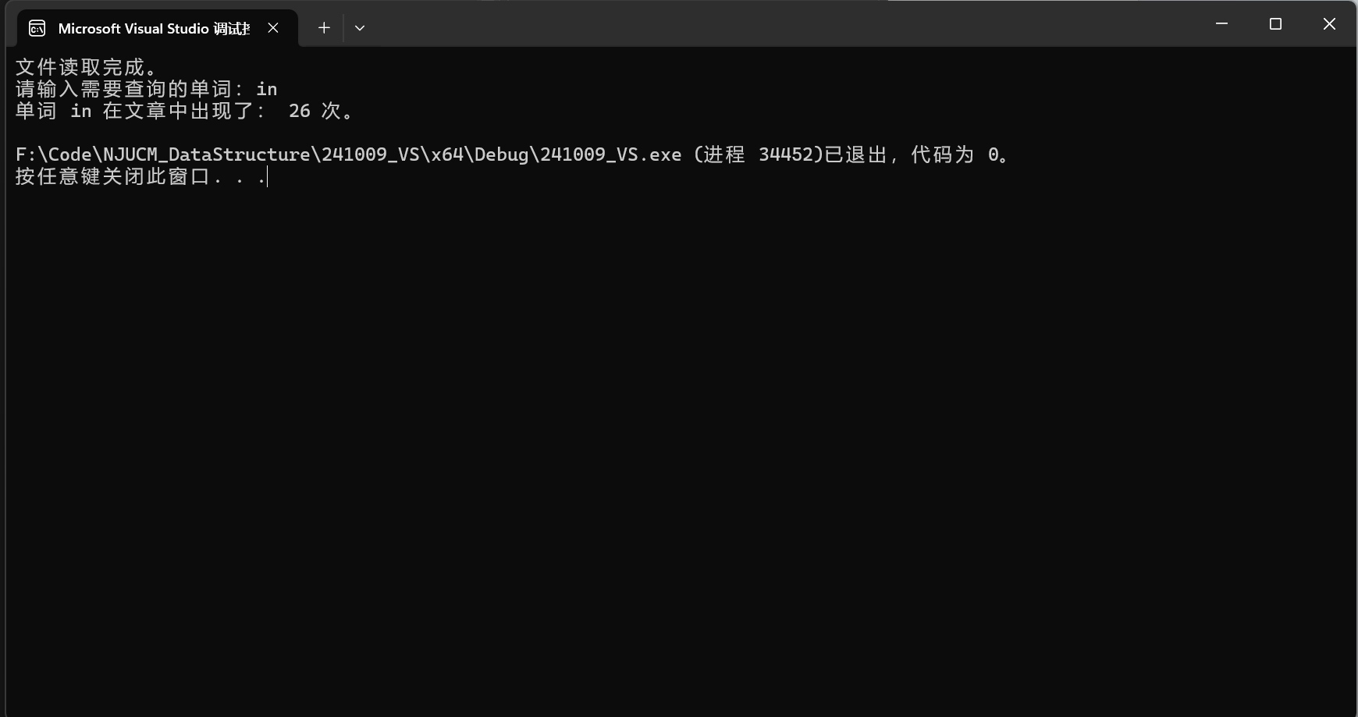

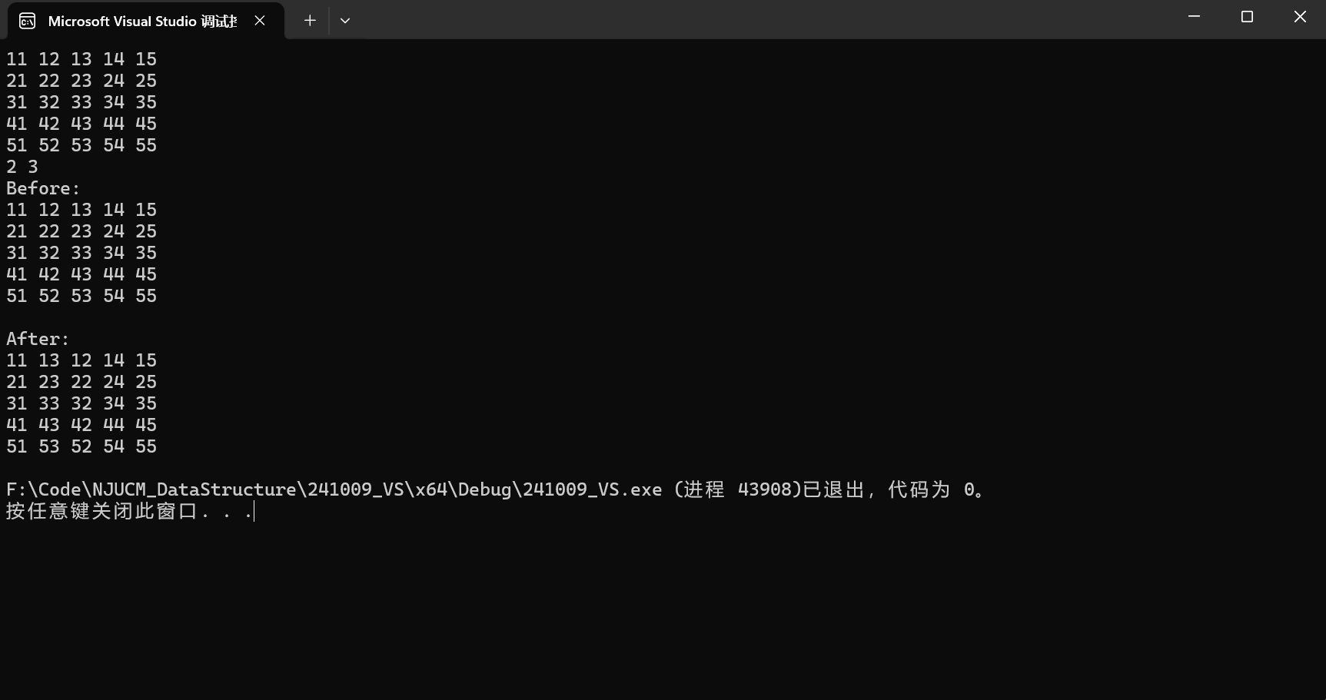

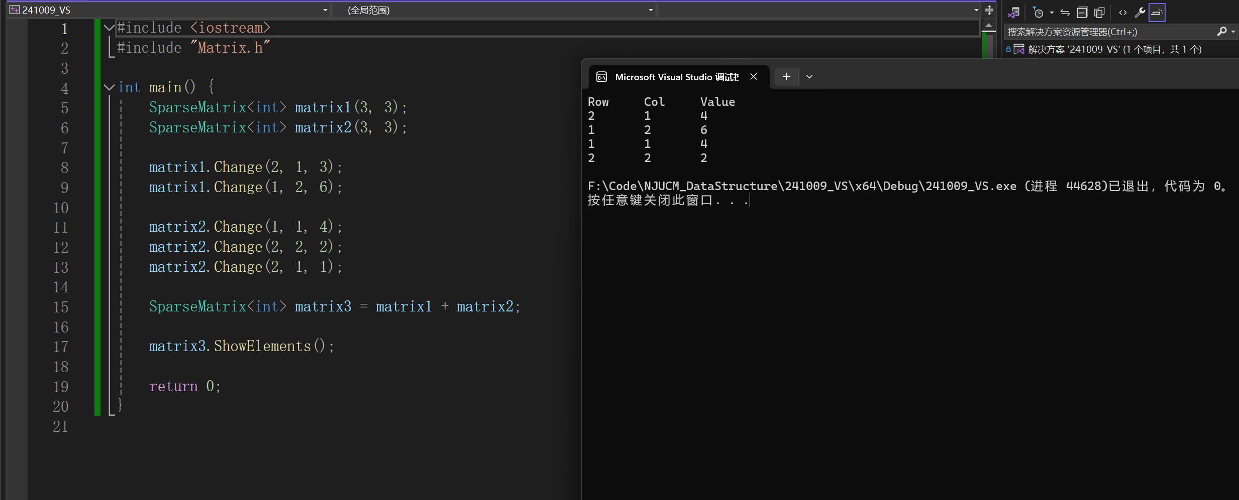

五、调试和运行程序过程中产生的问题及采取的措施：

六、分析主要算法的时间复杂度，如果可以优化，提出优化方案：

七、对数据结构教学的意见和建议：

